# 教育部2022年第十六届CIMC“西门子杯”中国智能制造挑战赛

# 华中二分赛区竞赛通知

1. **竞赛日程**

|  |  |  |  |  |
| --- | --- | --- | --- | --- |
| **活动** | 赛项组 | **日期** | **时间** | **地点** |
| 抽签 | 离散行业自动化（逻辑算法） | 8月25日 | 上午10点 | 腾讯会议 |
| 信息化网络化 | 8月25日 |
| 开幕式 | 全体参赛师生 | 9月3日 | 上午8点 | 图书馆四楼会议厅 |
| 比赛 | 离散行业自动化（逻辑算法） | 9月3日-9月4日 | 全天 | 后山S2栋 |
| 信息化网络化 | 9月3日-9月4日 | 全天 |

1. **赛点信息**

|  |  |  |  |  |  |  |
| --- | --- | --- | --- | --- | --- | --- |
| 赛项 | 赛点学校 | 赛点地址 | 赛项负责人 | 电话 | 赛项群（QQ） | 邮箱 |
| 离散行业自动化（逻辑算法） | 长沙民政职业技术学院 | 长沙市雨花区香樟路22号 | 谢海明 | 13873154770 | **728550759** | csmzxhm@qq.com |
| 信息化网络化 | 长沙民政职业技术学院 | 长沙市雨花区香樟路22号 | 王宏彦 | 13787793874 | **728550759** | 53467502@qq.com |
| 桂林理工大学 | 桂林市雁山区雁山街319号桂林理工大学雁山校区 | 李老师 | 18877322438 | **728550759** | 837690632@qq.com |
| 江西制造职业技术学院 | 江西省南昌市紫阳大道318号 | 聂老师 | 18179178999 | **645465855** | 277190238@qq.com |

**三、比赛流程**

1、比赛预约。 即日起一周内（具体时间分赛区补充），各个参赛队可联系赛点，按照各个赛点要求，填写预约信息表，提供队伍学校、编号等信息进行参赛预约，确定赛点接待要求（如防疫要求等），加入赛点赛项群。如果预约赛点无法允许参赛，则可以选择其它赛点或者分赛区承办单位进行预约。

具体预约方式，可采用参赛回执单（见附件1）或调查问卷进行。回执单内容分赛区可根据情况进行修改。

2、参赛报到。8月20日，分赛区赛项负责人在系统中将所有队伍手动点击，完成各个队伍的报到（**不具备初赛资格的队伍，系统会弹窗提示**）。参赛队伍无需任何操作。

3、抽签。8月20日报到后。抽签工作由分赛区承办单位组织，各个赛项通过线上直播的方式进行。

（1）使用分赛区赛项负责人账号登录官网后台，进入【抽签管理】。抽签系统界面共享。

（2）原则上所有队伍均需参加网上抽签，如不参加，默认接受抽签结果。

（3）说明本赛项《抽签规则》，见《2022年CIMC“西门子杯”中国智能制造挑战赛初赛抽签规则》。

（4）讲解抽签方法

* 根据全国竞赛组委会统一安排，通过大赛官网抽签系统进行抽签。
* 大赛官网抽签系统由全国竞赛秘书处开发，根据大赛抽签规则设定。
* 本抽签系统为组织的效率和公平性，实行【一键抽签】。

（5）赛项负责人点击【一键抽签】，执行抽签（自由探索设置分组数，其它赛项设备数设定为1）。

（6）抽签完毕，抽签结果已经显示在所有队伍的个人主页，所有队伍代表可登录个人主页查看。

（7）参赛代表核查抽签结果，如有异议请举手提出。

（8）原则上不允许更改抽签结果。

（9）抽签结束后，赛项负责人导出抽签结果，于官网分赛区页面发布通知公示，并发给各个赛点。

（10）参赛队伍在各赛点比赛顺序，按照抽签顺序由小到大进行（本校队伍按照抽签顺序由小到大先比，其余队伍后续按照抽签顺序由小到大进行）。

4、比赛顺序公布。8月27日，本赛区内所有队伍在各个赛点的比赛顺序与时间地点安排，在大赛官网分赛区页面以及各个赛点赛项群发布。

5、比赛当天，赛点通过摄像头直播、录制整个赛场的比赛情况，并加入所在分赛区组织的各赛项腾讯会议中。

6、比赛当天，分赛区承办单位为每个赛项建立一个直播间（腾讯会议的方式），并要求本赛项本赛区各个赛点接入，并进行录制，监督所有赛点（包括分赛区承办单位）的比赛情况。

7、由大赛秘书处、指导教师组成的监督组负责对各分赛区承办单位创建的各赛项直播间进行巡查、监督。

8、比赛当天，参赛队按照所预约的赛点，携带相关资料，按照顺序到赛点参加比赛。

9、参赛队检录。

**注意：赛前检录旨在确认参赛队伍名单，检查学生本人参赛，严禁替赛（指导教师无需检录，不可以进入赛场），未经核对身份，严禁对参赛队人员进行检录操作。如因误操作导致纠纷或法律问题，需当事人承担相应后果。所有队员均需要检录，没有检录的队员将无法获得任何成绩与奖项。**

（1）参赛队成员出示以下资料：

* 学生证或身份证：原件或复印件出示，确认本人报到。
* 保险单：覆盖参赛期间的综合意外险，向工作人员出示（非赛点院校队伍需要，每人1份）。
* **《免责声明》**（每人1份）：官网下载，所有报到的参赛同学仔细阅读后打印签字，上交工作人员。
* **《法律声明》**（每队1份）：官网下载，所有赛项参赛队打印仔细阅读后，由队长签字，上交工作人员。
* 报名表（每队1份）：下载打印，指导老师或带队老师签字并加学校/学院盖章。

说明：

* 学生证或身份证：正式比赛赛前检录时，需出示给工作人员核查信息。
* 保险单：保单打印件、复印件或者购买截图均可，必须显示个人信息和有效期。为了每位学生的人身安全保障，所有参赛者请于赛前购买参赛期间的综合意外险，在报到时需出具保险单，否则不予检录。保险为能够覆盖参赛全程的综合意外险种即可，具体金额各参赛队视情况而定。
* 报名表：官网下载打印后，指导老师或带队老师签字，须有学校或学院的盖章。（报名表信息必须与官网注册信息一致。官网没有的或者报名表没有信息的个人将无法参赛）
* 《免责声明》《法律声明》官网下载打印签字。

（2）工作人员核对信息：本人参赛，个人证件信息与官网一致（包括：学校、年级、姓名、身份证号），并填写检录表。

10、参赛队比赛与评奖。

按照各个赛项的比赛流程，在裁判监督下，完成比赛。**具体要求与流程见各个赛项比赛规则。**

11、其它：

（1）校旗：如果方便携带的话，每所高校携带横向校旗一面，报到时交给工作人员，比赛结束后由队长领回。

（2）上机练习至比赛期间往返交通与食宿等费用，由参赛队伍自理。

（3）各队伍可以自行通过官网“赛题资料”处下载各赛项《初赛竞赛规则》等资料，“通知动态”处下载初赛的抽签、评奖、仲裁、晋级规则，“全国赛区”处下载各个赛区的通知，提前了解比赛规则与流程。

（4）资料领取：报到时领取统一服装及参赛指南等。

**四、分赛区联系方式**

|  |  |
| --- | --- |
| 学校地址 | 学校名称：  入校建议： 南 门  详细地址：湖南省长沙市雨花区香樟路22号 |
| QQ群 | QQ群号：728550759  入群备注：学校简称-真实姓名  入群时间：请各位老师和同学在 8 月 21 日前入群。 |
| 联系人 | 姓名：谢海明 电话： 13873154770 QQ号：471401031 |
| 姓名：王宏彦 电话： 13787793874 QQ号：53467502 |

**五、食宿预约安排**

食宿自理，学校教工食堂（篮球场旁）正常开餐，可前往就餐，餐费可手机支付或者现金，也可在学校周边餐厅就餐。学校附近酒店如下：

（尽量提前网上预订，网上价格便宜）：

| **住所名称** | **房类型** | **参考价格(以实际为准)** | **电话** | **备注** |
| --- | --- | --- | --- | --- |
| 希岸酒店（长沙民政学院店） | 标间 | 219元 | 0731—84462118 | 9月房源紧张，建议提前订好酒店 |
| 美尚酒店 | 标间 | 278元 | 0731—89705899 | 9月房源紧张，建议提前订好酒店 |
| 莫林酒店 | 标间 | 214元 | 0731—88850666 | 9月房源紧张，建议提前订好酒店 |

**乘车路线**

1.详细地址：长沙市雨花区韶山南路香樟路22号

2.交通线路图：

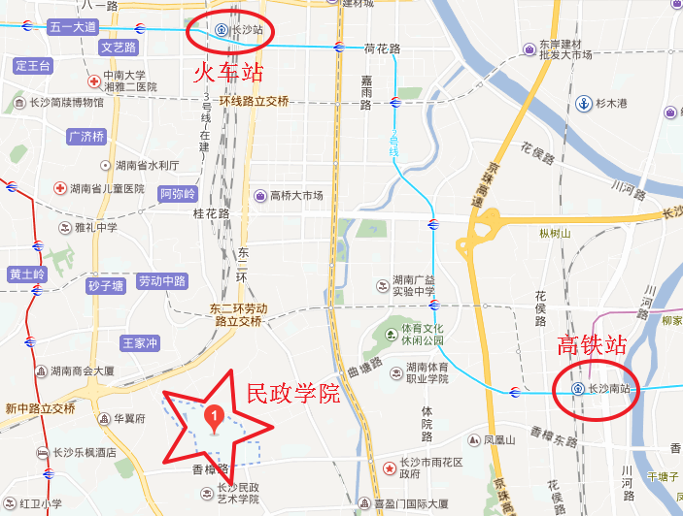

乘车路线

高铁站：

1）从高铁站乘坐68\63\124\159路直接到油子塘下，即到长沙民政职业技术学院；

2）从高铁站乘坐出租车至长沙民政职业技术学院门口。（价格：20元）

火车站：

1）从火车站乘坐805路直接到油子塘下，即到长沙民政职业技术学院；

2）从火车站乘坐出租车至长沙民政职业技术学院门口。（价格：25元）

汽车站：

1）汽车北站(约29站):在 [汽车北站](http://changsha.8684.cn/z_c0bb3934) 坐 [159路](http://changsha.8684.cn/x_cffdf62f) 到 [雅礼中学](http://changsha.8684.cn/z_b07557a4)/[东塘西](http://changsha.8684.cn/z_7c69fb84) 换乘 [旅2线](http://changsha.8684.cn/x_1d73263a) 到 [油子塘](http://changsha.8684.cn/z_96481e87)下，即到长沙民政职业技术学院；

2）汽车南站(约13站):在 [汽车南站](http://changsha.8684.cn/z_c2cac56b) 坐 [102路](http://changsha.8684.cn/x_1df76dff)/[103路](http://changsha.8684.cn/x_c431c54a)/[107路](http://changsha.8684.cn/x_9c557848)/[123路](http://changsha.8684.cn/x_017a31d4)/[152路](http://changsha.8684.cn/x_a555cd66)/[17路](http://changsha.8684.cn/x_4177a33a)/[502路](http://changsha.8684.cn/x_bf5f1b54)/[703路](http://changsha.8684.cn/x_5a6b5b22)/[7路](http://changsha.8684.cn/x_5e1f529a)/[801路](http://changsha.8684.cn/x_c8ea4846)/[806路](http://changsha.8684.cn/x_fd3e1af3) 到 [井湾子北](http://changsha.8684.cn/z_cdecf532)/[井坡子](http://changsha.8684.cn/z_a442cbcc)/[林科大](http://changsha.8684.cn/z_58b978a9) 换乘 [802路](http://changsha.8684.cn/x_44fc788f)/[805路](http://changsha.8684.cn/x_ee9f74cd) 到 [油子塘](http://changsha.8684.cn/z_96481e87)

3）汽车西站乘坐603路直接到油子塘下，即到长沙民政职业技术学院；

4）汽车东站(约23站): 在 [汽车东站](http://changsha.8684.cn/z_c3ac36bc) 坐 [802路](http://changsha.8684.cn/x_44fc788f) 到 [油子塘](http://changsha.8684.cn/z_96481e87) 下, 即到长沙民政职业技术学院。

**六、校园引导图**

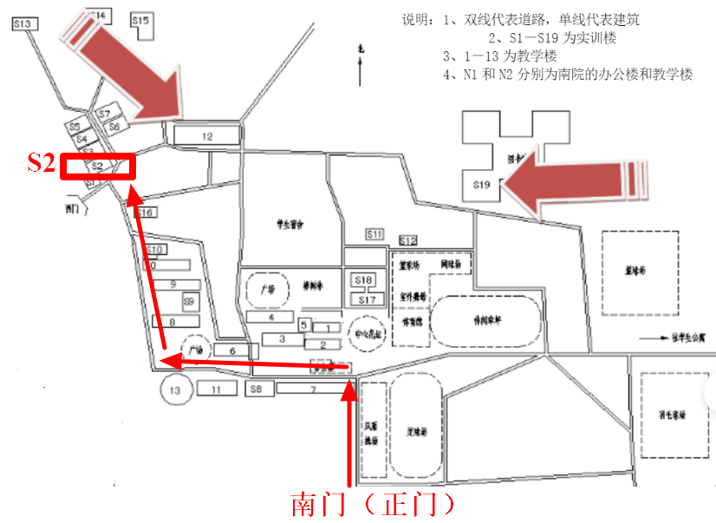

**七、防疫要求**

为全力做好教育部2022年第十六届CIMC“西门子杯”中国智能制造挑战赛华中二分赛区竞赛准备工作，保障广大师生的身体健康和生命安全，根据《高等学校、中小学校和托幼机构新冠肺炎疫情防控技术方案（第五版）》《新型冠状病毒肺炎防控方案（第九版）》等文件要求，现将我校2022年疫情防控相关要求告知如下，请全体来校预约设备练习及参赛的师生遵照执行。

1.外校师生来校前请确认自己所处地区是否为全国疫情中高风险区，如所处地区为疫情中高风险区请解除风险后再前往我校进行练习及比赛；请确认自己健康码及行程码是否都为绿码，如果为非绿码，请恢复绿码后再前往我校进行练习及比赛。

2.请所有前往我校进行练习及比赛的外校师生，前往我校前一天或出发当天上午，请到当地医院做好**核酸检测**，**省内院校师生**入校时需出示健康码、行程码及**24小时内核酸检测阴性报告（附件2表1彩印出示）；省外院校师生**入校时需出示健康码、行程码及**当地48小时内核酸检测阴性报告，落地长沙后进行核酸检测24小时内核酸检测阴性报告（附件2表2彩印出示），并到长沙24小时后进行核酸检测（3天2检）。**

3.不管是8月26日—9月2日来我校预约设备练习，还是9月3日-4日来我校进行比赛的外校所有师生，请提前填写**《附件2-长沙民政职业技术学院校外人员入校申报表》**，其中**截图只需要健康码和行程码截图**，将电子版于**8月25日前**发至指定邮箱，方便我校提前录入信息。

4.如果需开车进入我校进行练习及比赛的外校师生，请填写**《附件3-入校申请汇总表-车辆入校（校外人员填写）》**，方便我校提前录入车辆信息。

5.请全体来我校进行练习及比赛的外校师生，每一所学校**至少有一位带队教师**带领学生前往我校，请勿出现只有学生过来进行练习及比赛的情况。

6.请所有入校师生坚持“科学佩戴口罩、做好个人卫生、保持社交距离”，坚持良好卫生习惯，加强体育锻炼，保持良好心态。

**八、其他**

温馨提示：**8月25日24:00前**，请将**附件1、2、3、4**，发送至分赛区邮箱：**2728442025@qq.com**，为方便我们进行统计，以防遗漏，请**以学校为单位，所有队伍汇总材料打包一起发邮箱**，邮件名:CIMC -学校名称-初赛回执及材料。

其中附件1-2022年CIMC华中二赛区参赛回执单，每队填写一份即可；附件2-长沙民政职业技术学院校外人员入校申报表，每人一份，电子版提前发送到分赛区邮箱，纸质版全部填写后彩印在入校时出示；附件3-入校申请汇总表-车辆入校（校外人员填写），需开车入校人员填写；附件4-校徽，请选择高清图片，通用图片格式（png或jpg等），每个学校提交一份即可。

长沙民政职业技术学院电子信息工程学院

（盖章）

2022年 8 月21日